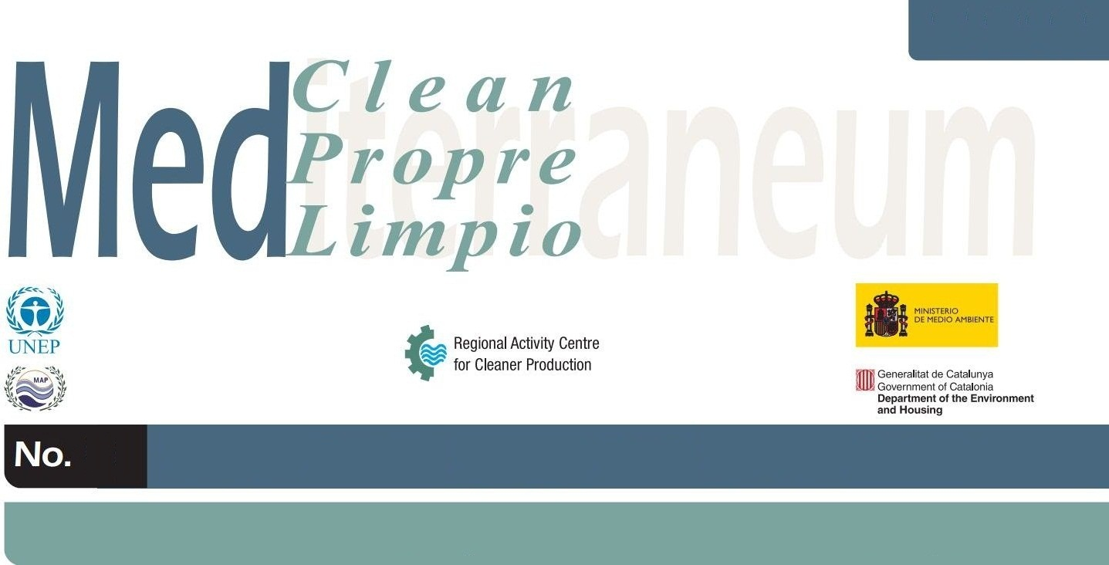
Kanalizasyon Çamur Atığının Klinker Üretimi için Alternatif Yakıt Olarak Kullanımı
141
İSPANYA
Kirliliğin önlenmesine ilişkin örnek çalışmalar
Şirket bilgileri | Cemex Alicante (İspanya).
Endüstriyel sektör | Çimento, kireç ve alçı üretimi.  ISIC Rev 4 no. 2394 (Tüm Ekonomik Faaliyetlerin Uluslararası Standart Sanayi Sınıflaması)
Çevresel bakımdan dikkate alınacak konular | Cemex şirketinin son yıllarda uyguladığı politikalar, şirketin Kurumsal Sosyal Sorumluluk raporunda hedeflediği kriterlerle uyuşmaktadır. Bu politika, sürdürülebilir kalkınmanın üç temel taşı arasında bir denge bulmaya yönelik bir uygulama, strateji ve ticari yönetim sistemleri yelpazesi içerdiği için çevre ile ilgili iş hukuku ve mevzuatına uymak hedefinin de ötesine geçmektedir. Bu üç temel taş, ekonomi, toplum ve çevredir. Bu sürdürülebilir kalkınma stratejisi, bu tür faaliyetlerin yürütüldüğü farklı alanlarda Cemex şirketinin atmış olduğu somut adımlarda kendini göstermektedir. Bu adımları gösteren bazı örnekler şunlardır:  - Yenilenemez kaynakların tüketiminin azaltılması.  - Faaliyetlerin çevreye etkilerinin azaltılması.  - Çevre halkının yaşamına katılım.
Gerekli bilgiler | Alicante fabrikasi endüstriyel faaliyetine başladığından bu yana tesislerinin çevrede bıraktığı etki konusuna her zaman ilgi göstermiştir. Şirket bu nedenle, çevre ile ilgili performansını sürekli iyileştirmek için aralık 2000 tarihinden beri UNE-EN-ISO 14001:1996 standardının gereksinimlerini karşılayan bir çevre yönetim sistemi uygulamaktadır. Bu sistem 2005 yılında yeni UNE-EN-ISO 14001:2004 standardı onayını da almıştır.
Faaliyetlerin özeti | Proje, önceden kurutulmuş olan atık su çamur atığının klinker üretim fırınında alternatif yakıt olarak kullanımını içermektedir. Bu madde 3.000-4.000 kcal/kg değerinde ısıldeğere sahiptir ve derişimi 0,6-0,7 t/m³ değerlerindedir; bu değerler, kullanımda geleneksel fosil yakıtlarının yerine geçebilmesi bakımından ideal değerlerdir.  Elde edilen yararlar şunlardır:  - Kurutulmuş çamur atığın alternatif yakıt olarak kullanımı; bu, kok kömürü gibi çevreye olumsuz etki olasılığı daha fazla olan diğer maddelerin yakılmasının önüne geçmekte, ve Kyoto Protokolu’nun içeriğinde belirtilen sera gazları emisyonlarında indirim hedefine paralel olarak CO₂ emisyonlarının azaltılmasına katkıda bulunmaktadır.  - Kanalizasyon çamur atığının giderilmesi sayesinde katı atık gömmenin ve diğer çevre dostu olmayan uygulamaların önüne geçilmesi.
Şemalar | 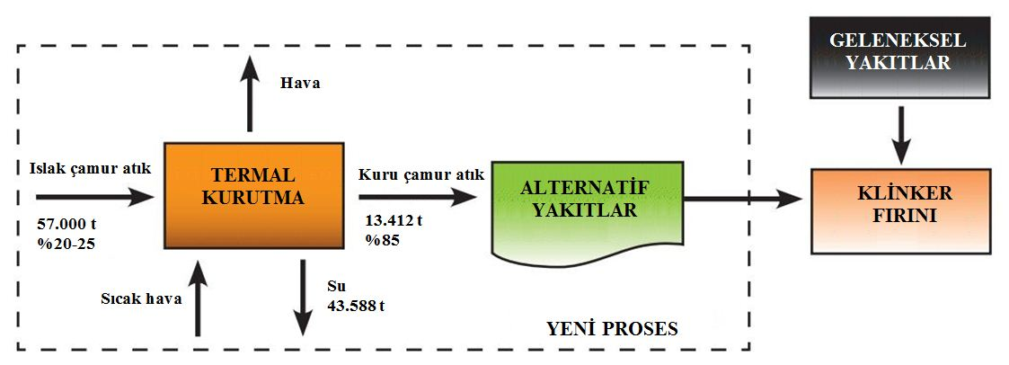
Fotoğraf | 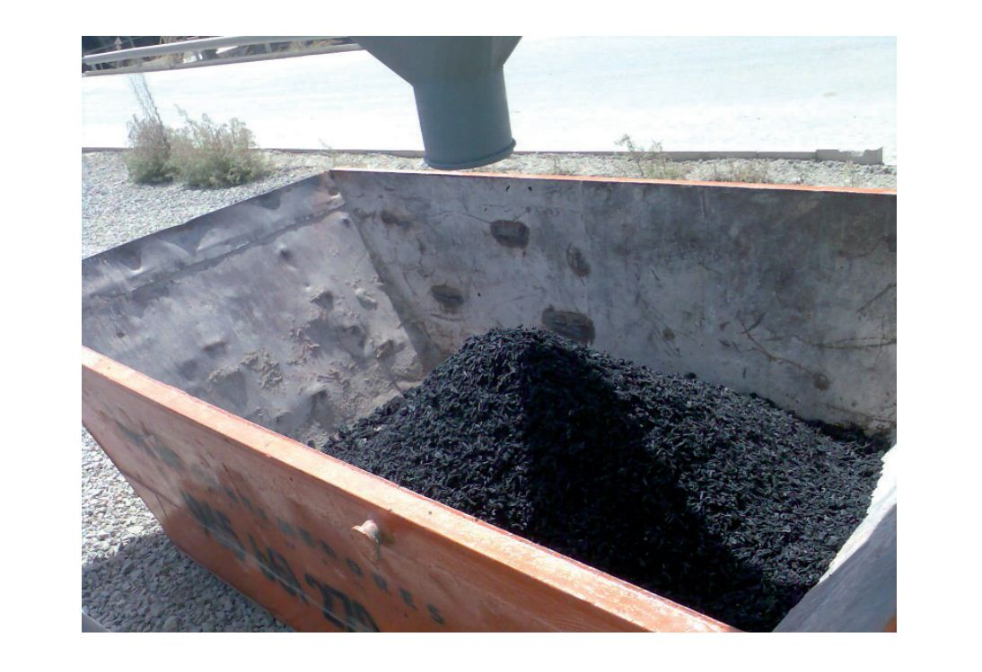
Bakiyeler | ESKİ PROSES YENİ PROSES  Tanım Kok, vb. gibi fosil yakıtlarının kullanımı. Kokun %6’sının kuru çamur atık ile değiştirilmesi (13.412 t)  Maliyet Geleneksel yakıt maliyeti: gizli Çamur atık maliyeti: gizli  Toplam tasarruf Çamur atık maliyeti: gizli Çamur atıkda bulunan biokütle bileşiği nedeniyle CO₂ emisyonlarından tahmini tasarruf: 15.500 t/yıl  Yatırım getirisi Bazı verilerin gizliliği nedeniyle hesaplanması mümkün değildir.
Sonuçlar | Cemex Espana S.A. şirketinin Alicante’de bulunan klinker üretim fabrikasındaki kanalizasyon çamur atığı kurutma tesisi, üretim prosesi tarafından üretilmiş ve önceden kurutulmuş olan çamur atığın klinker fırın prosesinde yakıt olarak kullanılmasını sağlamakta ve böylece fosil yakıtlarının tüketiminde indirim yapılmasına ve çamur atığın katı atık olarak gömülmesi sonucu çevrede oluşan olumsuz etkinin önüne geçilmesine olanak tanımaktadır.  Çamur atık kurutmada tüketilen enerji (bu prosesde kullanılmaması halinde), yakıt tüketiminde indirim ve atık gömmenin artık gerekli olmaması göz önüne alındığında, CO₂ emisyonlarında tahmini olarak yılda 130.000 t miktarında bir indirim sağlanmıştır.
Kanalizasyon Çamur Atığının Klinker Üretimi için Alternatif Yakıt Olarak Kullanımı
141

NOT: Bu araştırma kirliliği önleme ile ilgili örnek bir çalışmayı açıklamak amacındadır ve genel tavsiye niteliğinde kabul edilmemelidir.

